B卷参考答案
一、应用题（每小题10分，共40分）
1.设：今天是星期六，：我们去颐和园玩，：我们去圆明园玩，：颐和园游人太多，：我们去动物园玩。
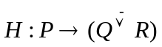，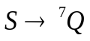，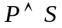
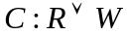
应列表推证结论正确。
2．设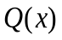：是有理数，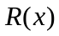：是实数，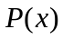：是整数。
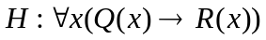，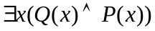
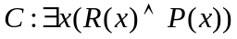
应列表进行推证结论正确（注意先消去存在量词）。
3.方案一：派A和C去；方案二：派B去。
4.（12级日语班不做）能构成交换群。因为运算封闭，可结合，可交换，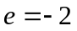，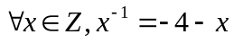。
4.（仅12级日语班做）（2）具有反自反性、反对称性和传递性。
二、计算题（每小题15分，共30分）
1.（1）；
（2）；
（3）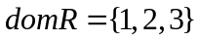；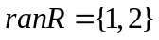；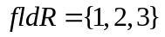；
（4）；
；
（5）；
；
。
2.无最大元和最小元，极大元是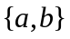和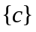，极小元是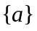，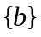和，上界和上确界都是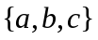，下界和下确界都是。
三、综合题（每小题15分，共30分）
1.（1）证明是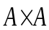上的自反，对称，传递关系。
（2）
2.（1）证明是满射并且是入射。
（2）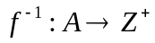，且

